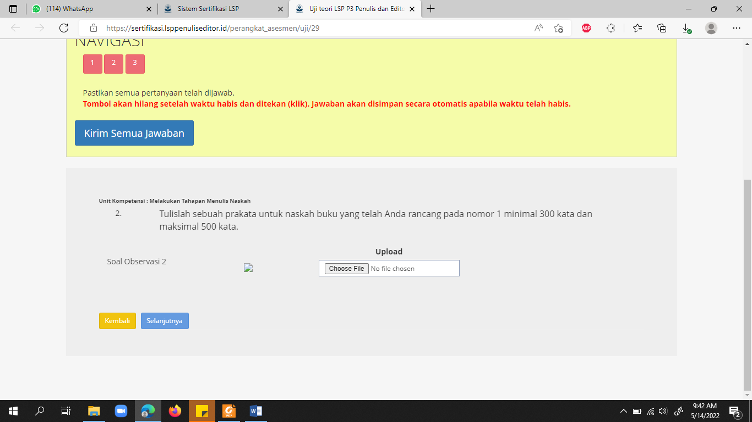

# **PRAKATA**

Pandemi Covid-19 yang melanda dunia sejak tahun 2019 lalu telah membawa dampak yang luar biasa di semua belahan dunia. Tidak hanya sisi ekonomi saja, melainkan seluruh aspek kehidupan manusia di semua penjuru dunia merasakan imbas dari pademi Covid-19. Mungkin di tahun 2019 hingga 2021 seluruh negara memasang icon waspada pada terhadap wabah Covid-19, status lonckdown diberlakukan oleh hamper semua negara didunia, termasuk di Indonesia. Kondisi perekonomian, pendidikan, pariwisata. Beberapa metode dilakukan guna menyelesaikan wabah yang tak kunjung berakhir, salah satunya adalah melalui gerakan vaksin. Vaksinasi serentak dilakukan dibeberapa negara demi mengembalikan kondisi negara.

Di akhir 2021, beberapa negara telah menyatakan bahwa negara mereka telah membuka kembali dan menyatakan dirinya bebas dari Covid-19. Namun, apakah kita yakin bahwa pandemic benar-benar telah usai? Atau ini hanya upaya yang dilakukan guna